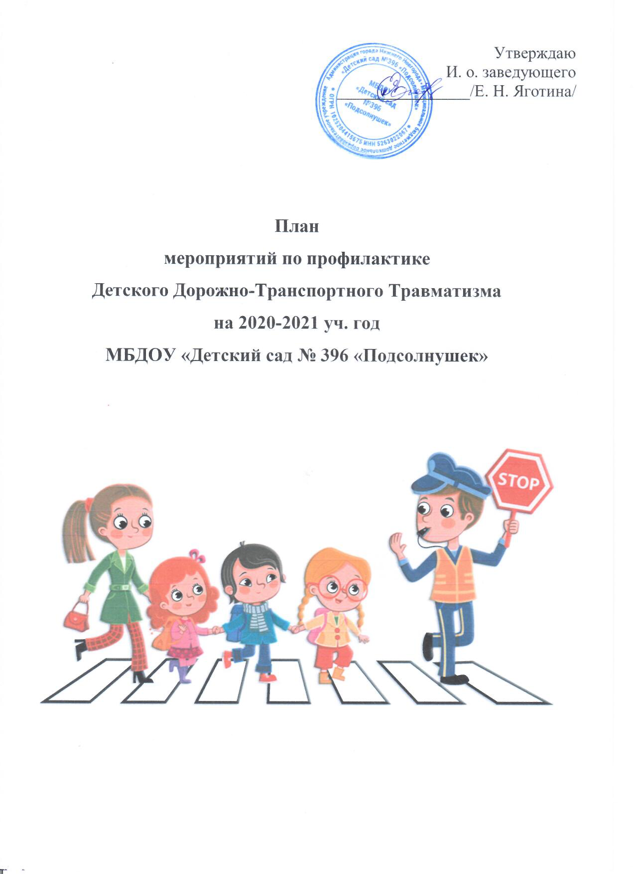

Нижний Новгород
2020-2021 уч.год

План работы

Цель: совершенствовать формы и методы работы по пропаганде безопасного образа жизни в сфере дорожного движения в ДОУ среди детей, педагогов, родителей.

Задачи:

- сформировать у детей практические навыки безопасного жизнесберегающего поведения в различных ситуациях дорожного движения;
- активизировать работу родителей ДОУ по профилактике ДДТТ;

- разработать комплекс мероприятий по формированию у детей навыков безопасного поведения на дороге.

Основные направления работы:
профилактические:

- формировать знания детей дошкольного возраста о транспортной среде города;

- развить представления об опасных ситуациях, формирование умений предвидеть опасность на улице, по возможности избегать её, а при необходимости действовать;

- решать образовательные задачи по профилактике детского дорожно-транспортного травматизма средствами систематических мероприятий;
организационные:

- организовать предметно-развивающую среду в ДОУ для изучения правил дорожного движения;

- изучить передовой опыт, отобрать и внедрить эффективные методики и технологии;

- пропагандировать знания о ПДД с использованием разнообразных методов и приемов.

ПЛАН

мероприятий по предупреждению
детского дорожно-транспортного травматизма

на 2020-2021 учебный год

№ | Мероприятия | Срок | Ответственные
1 | 2 | 3 | 4
 | Методическая работа
1 | Разработка перспективных планов | Август | Ст.воспитатель
 | ознакомления детей с правилами дорожного
 | движения в разных возрастных группах на
 | учебный год
2 | Консультация «Содержание работы с детьми | Сентябрь | Ст.воспитатель
 | по предупреждению дорожно-транспортного
 | травматизма в разных возрастных группах»
3 | Выставка методической литературы, | В течение | Ст.воспитатель
 | дидактических игр, пособий, методических | года
 | разработок по ПДД
4 | Консультация «Правила поведения пешехода | Декабрь | Ст.воспитатель
 | на дороге в зимнее время»
5 | Практикум для педагогов «Оказание первой | Январь | Медсестра
 | помощи в случае травматизма»
6 | Консультация «Что нужно знать родителям о | Февраль | Ст.воспитатель
 | правилах дорожного движения»
8 | Консультация «Внимание: весна!» - правила | Март | Ст. воспитатель
 | поведения прогулки в гололед, во время
 | таяния снега, сосулек
10 | Подготовка и проведение досугов по |  | Муз. руководитель
 | ознакомлению с правилами дорожного | Сентябрь | Воспитатели
 | движения | Май
 |  | Июнь

Работа с родителями (законными представителями)

1 | Консультации:
 | • Что должны знать родители, находясь
 | с ребенком на улице
 | • Будьте вежливы – правила поведения | Ст.воспитатель
 | в общественном транспорте
 | • Правила дорожного движения – для
 | всех | В течение
 | • Осторожно, дети! – статистика и | года
 | типичные случаи детского | Воспитатели групп
 | травматизма
 | • Чтобы не случилось беды! – меры
 | предупреждения детского
 | травматизма
 | • Родители – пример для детей

2 Оформление информационных стендов:
• Безопасность твоего ребенка в твоих
руках | В течение | Воспитатели групп
• Памятка взрослым по ознакомлению
детей с Правилами дорожного | года
движения
• Дисциплина на улице – залог
безопасности пешеходов
• Что нужно знать будущим
школьникам о правилах дорожного
движения

 | Оформление буклетов для родителей
 | • по обучению детей правилам |  |  | Ст.воспитатель
 |  | дорожного движения.
 |  |  | В течение
 | • | Детские удерживающие устройства
 |  |  | года
 | •
 |  | Светоотражающие элементы |  | Воспитатели групп
3. | Участие родителей в организации |  | Июнь - август | Воспитатели групп
 | «Безопасность на дорогах» в группах
4. | Участие родителей в подготовке атрибутов |  | Июнь - август | Воспитатели групп
 | для сюжетно – ролевых игр

5 | Анкетирование родителей «Что вы знаете о | Сентябрь | Ст.воспитатель
 | безопасности».
6 | Оформление стендов (папок-передвижек) в | В течение | Воспитатели групп
 | группах по правилам дорожного движения | года

Работа с детьми дошкольного возраста по профилактике детского

дорожно-транспортного травматизма

План проведения профилактических мероприятий
по предупреждению детского травматизма на 2020-2021 учебный год.

№ |  | Мероприятие |  |  |  | Сроки | Участники | Ответствен
п/п |  |  |  |  |  |  |  | ные
1 |  | Минутки безопасности |  |  |  | Октябрь | Дети всех | воспитатели
 | Выставка творческих работ детей «Мы изучаем ПДД» |  |  |  |  |  | групп
 | Акция «ЗАСВЕТИСЬ!!!» |  |  |  |  |  | педагоги
 | Выпуск наглядной информации : «Пристегни самое дорогое», «Детское автомобильное кресло», «Светоотражатели» |  |  |  |  | В течение года | Все группы | воспитатели
2 |  | Минутки безопасности |  |  |  | В | Дети всех | воспитатели
 | Беседа: «Виды транспорта», «Специальные |  |  |  |  | течение | групп
 | автомобили», «Где можно и где нельзя играть?», «Как |  |  |  |  | года | педагоги
 | я иду в детский сад?», Моя улица;Пешеходный
 | переход; Аккуратность гололёд на дороге вас спасёт;
 | Дорога не место для игр; Что такое светофор;
 | Я велосипедист!; Правила дорожные, которые нужно
 | знать; Всем ребятам надо знать, как по улице шагать»;
 |  | Правила эти запомним друзья!
3 |  | Минутки безопасности |  |  |  | В | Дети всех | воспитатели
 | Использование дидактических и подвижных игр |  |  |  |  | течение | групп
 | «Наша улица», «Угадай транспорт», «Подбери знак», |  |  |  |  | года | педагоги
 | «Дорожная азбука», «Светофор», «Грузовик», «Разные
 | машины», «Дорога, транспорт, пешеход, пассажир»/
 | Игра-имитация «Мы - шоферы» и т.д.
4 |  | Минутки безопасности |  |  |  | В | Дети всех | воспитатели
 | «Месячник безопасности дорожного движения» |  |  |  |  | течение | групп
 |  |  |  |  |  | года (по | педагоги
 |  |  |  |  |  | запросу)
5 |  | Минутки безопасности |  |  |  | В | Дети всех | воспитатели
 | Целевые | прогулки | (средняя, | старшая | и | течение | групп
 | подготовительная группы) в гараж, к дороге. |  |  |  |  | года | педагоги
6 |  | Минутки безопасности |  |  |  | В | Дети всех | воспитатели

 | Ознакомление с детской художественной литературой | течение | групп
 | по ПДД, заучивание стихов, составление картотек | года | педагоги
 | загадок и т.д.
7 | Минутки безопасности | В | Дети всех | воспитатели
 | Работа с макетом дорожного движения: | течение | групп
 | моделирование ситуаций на дороге / Моделирование | года | педагоги
 | ситуаций дорожного движения на участке ДОУ
8 | Минутки безопасности | В | Дети всех | воспитатели
 | Просмотр мультипликационных фильмов, | течение | групп
 | презентаций, видеофильмов по ПДД (Уроки тетушки | года | педагоги
 | Софы: «Разные дороги», «Перекрестки», «История
 | ПДД»; Азбука безопасности со Смешариками:
 | «Светофор», «Пристегните ремни») и т.д.
9 | Инструктажи с воспитанниками: | В | Дети всех | воспитатели
 | - правила поведения на дороге; | течение | групп
 | - правила поведения в транспорте | года | педагоги
10 | Проведение НОД по ОБЖ | В | Дети всех | воспитатели
 |  | течение | групп
 |  | года | педагоги
11 | Проведение акции «Засветись!» | Апрель | Дети всех | воспитатели
 |  |  | групп
 |  |  | педагоги
12 | Викторины: «Путешествие в страну дорожных знаков» | В | Дети всех | воспитатели
 | «Что? Где? Когда?». | течение | групп
 |  | года | педагоги

